Bỏ hoang đất bị phạt tiền
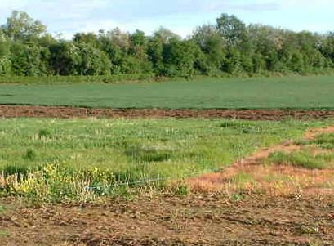​
Ngày 19/11/2019, Chính phủ ban hành Nghị định 91/2019/NĐ-CP về xử phạt vi phạm hành chính lĩnh vực đất đai, thay thế Nghị định 102/2014.
Theo khoản 1 Điều 32 Nghị định 91/2019, hành vi không sử dụng đất trồng cây hàng năm trong thời hạn 12 tháng liên tục, đất trồng cây lâu năm trong thời hạn 18 tháng liên tục, đất trồng rừng trong thời hạn 24 tháng liên tục mà không thuộc trường hợp bất khả kháng bị xử phạt như sau:
- Diện tích không sử dụng dưới 0,5 héc ta sẽ bị phạt tiền từ 500.000 đồng - 01 triệu đồng.
- Diện tích không sử dụng từ 0,5 đến dưới 03 héc ta sẽ bị phạt tiền từ 01 - 03 triệu đồng.
- Diện tích không sử dụng từ 03 đến dưới 10 héc ta sẽ bị phạt tiền từ 03 - 05 triệu đồng.
- Diện tích không sử dụng từ 10 héc ta trở lên sẽ bị phạt tiền từ 05 - 10 triệu đồng.
Biện pháp khắc phục hậu quả: Buộc sử dụng đất theo mục đích được Nhà nuớc giao, cho thuê, công nhận quyền sử dụng đất; trường hợp đã bị xử phạt mà không đưa đất vào sử dụng thì sẽ bị Nhà nước thu hồi.
Lưu ý: Mức phạt trên đây áp dụng đối với cá nhân, mức phạt đối với tổ chức bằng 02 lần mức phạt tiền đối với cá nhân (tối đa là 20 triệu đồng).
Nghị định này có hiệu lực thi hành từ ngày 05 tháng 01 năm 2020.
Phòng PBGDPL tỉnh Tây Ninh

